Информатизация воспитательно-образовательного
процесса в ДОО – одно из главных средств
повышения качества образования

Геращенко Татьяна Владимировна,
заведующий МКДОУ д/с № 32

Процесс информатизации в дошкольном образовании обусловлен требованиями современного развивающегося общества. Научно-технический прогресс диктует новые требования к содержанию и организации образовательного процесса, появляются новые технологии и средства информатизации.
Внедрения новых информационных технологий в дошкольное образование компьютер должен стать в детском саду ядром развивающей предметно-пространственной среды в соответствии с ФГОС ДО.
"Нельзя двигаться вперед с головой, повернутой назад", - такую мысль высказал действительный член Российской академии образования, доктор педагогических наук, профессор Марк Поташник.
Единый квалификационный справочник, утвержденный приказом Mинздравсоцразвития России от 26 августа 2010 г. N 761н, предписывает педагогу основы работы с текстовым редактором, электронными таблицами, электронной почтой и браузерами, мультимедийным оборудованием.

Среди необходимых умений для осуществления педагогической деятельности по реализации программ дошкольного образования согласно профессиональному стандарту Приказ Министерства труда и социальной защиты РФ от 18 октября 2013 г. № 544н, в разделе 3.2.1 среди необходимых умений отмечается владение педагогом ИКТ-компетентностями, необходимыми и достаточными для планирования, реализации и оценки образовательной работы с детьми раннего и дошкольного возраста.
Всеобщая компьютеризация, по мнению руководителей федерального Министерства образования и науки, - одно из главных средств повышения качества образования. Владение информационно-коммуникационными технологиями помогает педагогу чувствовать себя комфортно в новых социально-экономических условиях, а образовательному учреждению – перейти на режим функционирования и развития.
Чтобы понимать современных детей, говорить на их языке, необходимо осваивать новые технологии, которые помогают экономить время и поднимают детский сад и самого педагога на совершенно новый уровень. Система образования предъявляет новые требования к воспитанию и обучению подрастающего поколения, внедрению новых подходов, которые должны способствовать не замене традиционных методов, а расширению их возможностей.
Проведя проблемный анализ, мы определили уровень компетентности педагогов и поняли, что не все так уж и плохо. Большинство педагогов, более 60%, владеют навыками работы на ПК. Профессиональное развитие педагога – длительный процесс, цель которого – формирование человека как мастера своего дела, настоящего профессионала.
Сегодня перед педагогическим коллективом встают огромного значения и объема задачи формирования информационной культуры педагогов, родителей и детей, для чего необходимо внедрить информационно-коммуникационные технологии в воспитательно-образовательный процесс ДОУ.
Цель – создание модели информационно-образовательного пространства в ДОУ
Задачи:
- создать комплексную модель информационно-методического и технического обеспечения воспитательно-образовательного процесса ДОУ
- внедрить информационные технологии в процессы воспитания и обучения
- создать банк компьютерных обучающих программ, дидактических и методических материалов по использованию информационных технологий в работе ДОУ
- ресурсное обеспечение
- нормативно-правовые: разработка новых локальных актов, регламентирующих деятельность ДОУ (приказов, положений, правил, функционалов), заключение договоров с партнерами.

Научно-методическое направление:
- функционирование творческой группы в ДОУ
- разработка механизма, критериев и показателей оценки результативности проделанной работы
- внедрение системы методических консультаций
Кадровая политика:
- создание условий для повышения квалификации, подготовки и переподготовки специалистов
- создание творческих групп
Материально-техническое направление:
- приобретение технических и дидактических средств обучения
- оснащение ДОУ оргтехническими средствами: мультимедийными проекторами, ноутбуками
1 этап – организационный:
- разработка нормативно - правовой базы;
- создание творческих групп из творческих специалистов;
- разработка структуры внедрения использования ИКТ в воспитательно- образовательном процессе ДОУ
2 этап – внедренческий:
- апробирование и внедрение ИКТ в воспитательно-образовательный процесс ДОУ
- выстраивание сотрудничества с родителями и городскими социальными структурами, через ИКТ
- обновление и обогащение предметно-развивающей среды ДОУ
- совершенствование модели взаимодействия детского сада и семьи в воспитании и развитии детей
- обеспечение пропаганды педагогических знаний и результатов работы ДОУ перед родителями и общественностью \организация печатной деятельности.
3 этап – результативный
- анализ результатов реализации проекта в ДОУ, корректировка содержания
- обобщение опыта работы педагогов
- выступления педагогов ДОУ на районных и городских мероприятиях

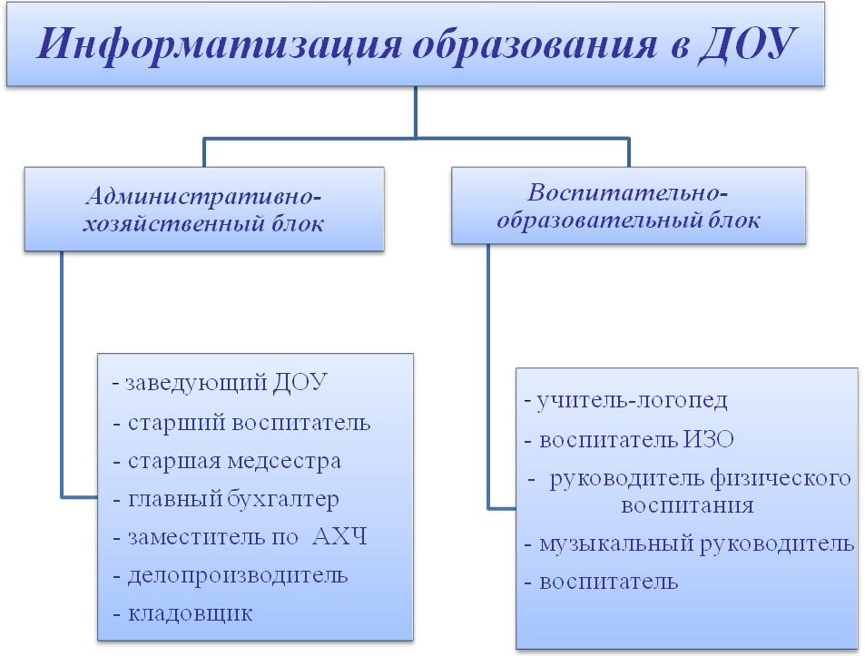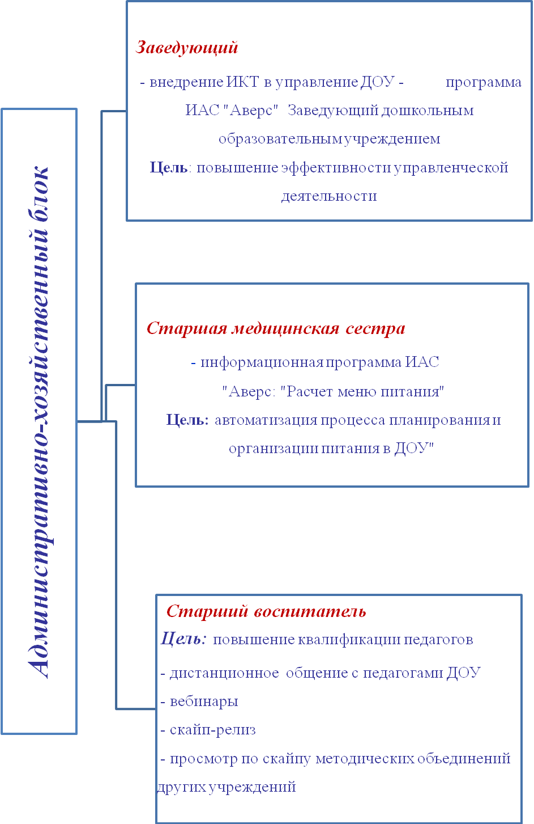

Воспитательно-образовательный блок
Руководитель физического воспитания
Певнева Е.В.

Тема: «Использование ИКТ для повышения интереса детей и взрослых к здоровому образу жизни»

Воспитатель изобразительного воспитания
Кузьмина И.С.

Тема: «Использование ИКТ в развитии творческих способностей детей»

Учитель-логопед
Ванина Л.П.

Тема: «Информационно-коммуникационные технологии в коррекционно-развивающей работе учителя-логопеда»

СПЕЦИАЛИСТЫ

Крюкова О.В
Алимпиева А.Ф.

Тема: «Использование информационно-коммуникативных технологий в работе воспитателя»

Е.М. Артеменко
Е.Н. Архипенко

Тема: «Медиаобразование в детском саду»

Творческая группа:
учитель – логопед -
И. Н. Беликова
воспитатели -
Л.Г. Петрашова
Ю.В. Курбоншоева

Тема: «Взаимодействие с родителями в современном мире через информационно коммуникативные технологии»

ВОСПИТАТЕЛИ
ИЗДАТЕЛЬСКАЯ ДЕЯТЕЛЬНОСТЬ СОТРУДНИКОВ ДОУ

УЧИТЕЛЬ-ЛОГОПЕД
СТАРШАЯ МЕДИЦИНСКАЯ СЕСТРА
ПЕДАГОГИ
Тематические журналы
Газеты
Буклеты
Журнал: «Речецветик» 5шт.
Тетрадь для индивидуальных занятий
Журнал: «Лабиринты кулинарии» 8 шт.
Брошюра «Анатомо-физиологические особенности органов дыхания у детей»

Использование информационно-коммуникационных технологий в образовательном процессе позволили расширить возможности внедрения в практику новых методических разработок, позволил повысить уровень взаимодействия педагогов с родителями, помогает целенаправленному развитию информационной культуры детей.
Информационно-коммуникационные технологии являются эффективным техническим средством, при помощи которого педагоги ДОУ значительно обогатили воспитательно-образовательный, коррекционно-развивающий процессы, расширяют кругозор ребёнка, воспитывают творческую личность, адаптированную к жизни в современном обществе.

